FECHA:

TEMA: La provincia de Córdoba. Clima y ríos.
¡Hola!


¡Espero que se encuentres muy bien!

Seguimos avanzando en el conocimiento de nuestra provincia. En esta oportunidad el clima y los ríos.
Al final de la clase tendrás un “glosario” (palabras que leerás con su significado, que te ayudarán a entender mejor el texto que leíste)
Si te surge alguna duda me consultás.

¡Te dejo un beso enorme!

EL CLIMA DE CÓRDOBA.

- Lee lo siguiente:
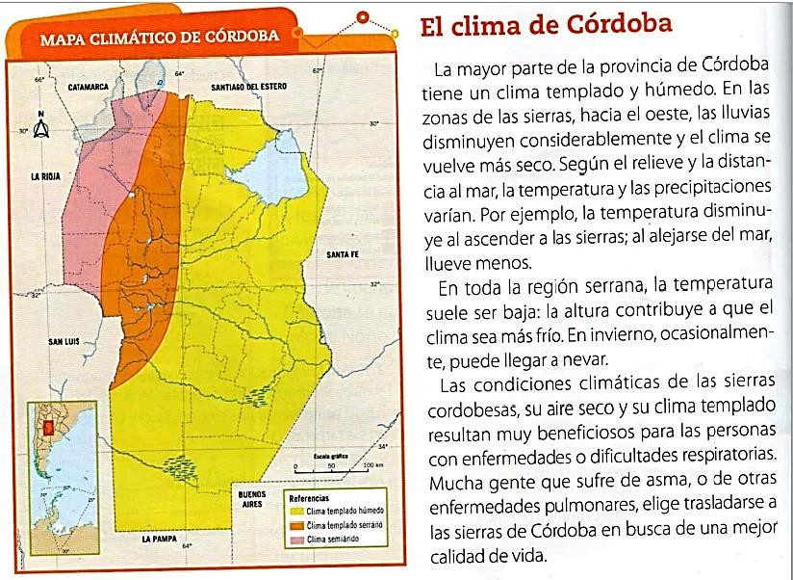

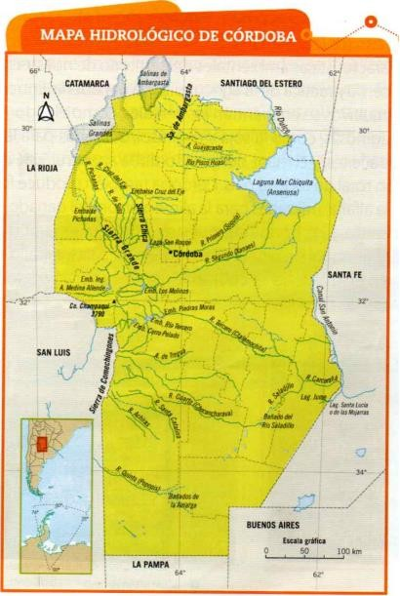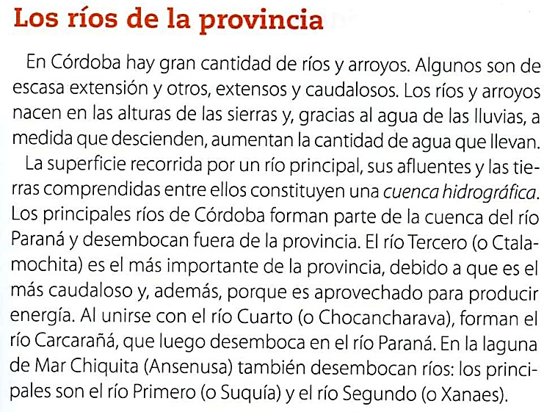

Señalá los párrafos en los textos. Pinta las sangrías con color amarillo.
- Buscá las respuestas en los textos anteriores y tacha la respuesta que no corresponde.

- El clima que predomina en la provincia de Córdoba es:

frío y ventoso cálido y seco templado y húmedo

- En las zonas de las sierras hacia el oeste de la provincia el clima se presenta con: más lluvias y seco menos lluvia y húmedo

- Debido a que las sierras son un relieve de altura, en esa región la temperatura suele ser:
más baja más alta intermedia

- Completá las oraciones con la información que leíste sobre los ríos.

- En Córdoba hay muchos y _ _ .
- Nacen en las alturas de las .
- El agua de las _ hace que los ríos aumenten su caudal (cantidad de agua que lleva un río)

- La superficie recorrida por un río principal y sus afluentes y las tierras comprendidas entre ellos forman una _.
- Nombrá los principales ríos de Córdoba, que aparecen en el texto.
Recordá que los podés identificar porque se escriben con mayúscula siempre.

Ríos:
_
_
_
_
_

- Leé la siguiente información:
La cascada más alta se encuentra a 55 km de la ciudad de Córdoba, en las afueras de Tanti, más precisamente en Los Chorrillos.
Se trata de una Reserva Natural privada donde los visitantes pueden disfrutar, a través de largas caminatas, del paisaje serrano y de la flora y la fauna del lugar.
Allí se encuentra la cascada más alta de la provincia. Tiene 115 metros de altura y está formada por el arroyo los Chorrillos. Este arroyo, junto con sus afluentes, aporta el 10% del agua que alimenta el lago San Roque.

- Averiguá qué es una Reserva Natural. ¿Conocés en nuestra zona alguna? Nombrala.
__

__
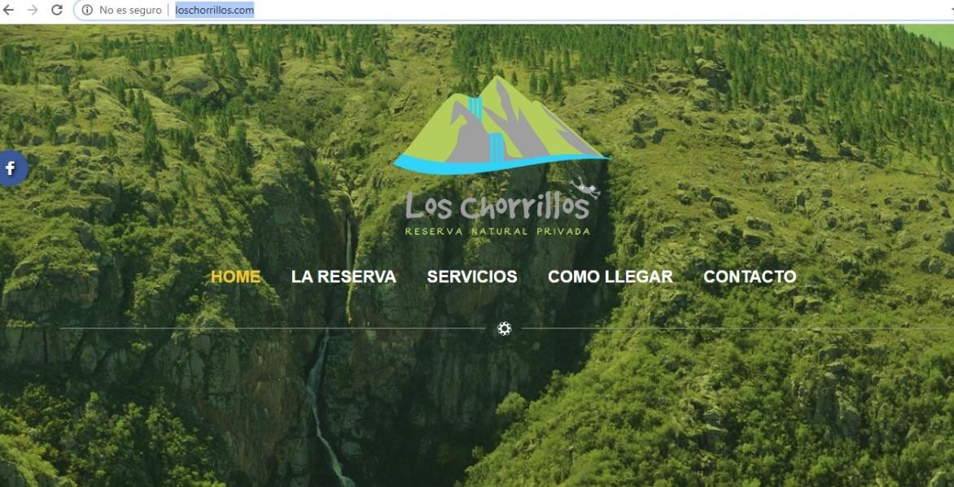
- Te invito a visitar la siguiente página web, https://loschorrillos.com/

- Explorá la página, comienza por la “Galería de fotos”, “La reserva”, “Flora y fauna”. Lee la información que aparece y observá las imágenes para conocer más.
La Reserva Natural Privada Los Chorrillos es un área protegida, ubicada en el faldeo oriental de las Sierras Grandes de la Provincia de Córdoba.
Los Chorrillos se encuentra dentro de la región Sierras del Sur. Se caracteriza por un relieve ondulado, con pendientes.
Un área de importancia florística.

La Reserva se encuentra dentro del distrito Chaqueño-Serrano. La vegetación presente es: el bosque serrano, pastizales de altura, arbustal y bosque implantado de Pino Elliotis. Algunas de las especies más relevantes de la Reserva son el orco quebracho, molles, talas, manzano del campo, espinillos, palos de leche y variedad de helechos como el pallea ternifolia, doradilla, asplenium cuneatum, woodsia montevidensis o culandrillo.
Un área de importancia faunística.

Guardaparques en colaboración con investigadores del CONICET comenzaron a realizar estudios de la fauna presente en la Reserva. Ya se han identificado más de 82 especies de aves, 12 mamíferos, 5 peces, 13 anfibios y 13 reptiles.
- Observá en el siguiente plano, qué rutas te llevarían hasta el lugar: anotalas y pintá con rojo el recorrido que tenés que hacer saliendo de la ciudad de Córdoba (si tenés la posibilidad de imprimir este mapa)
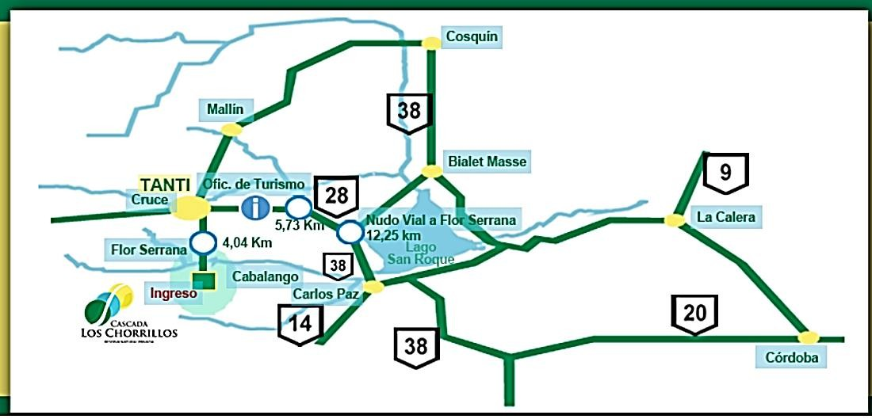

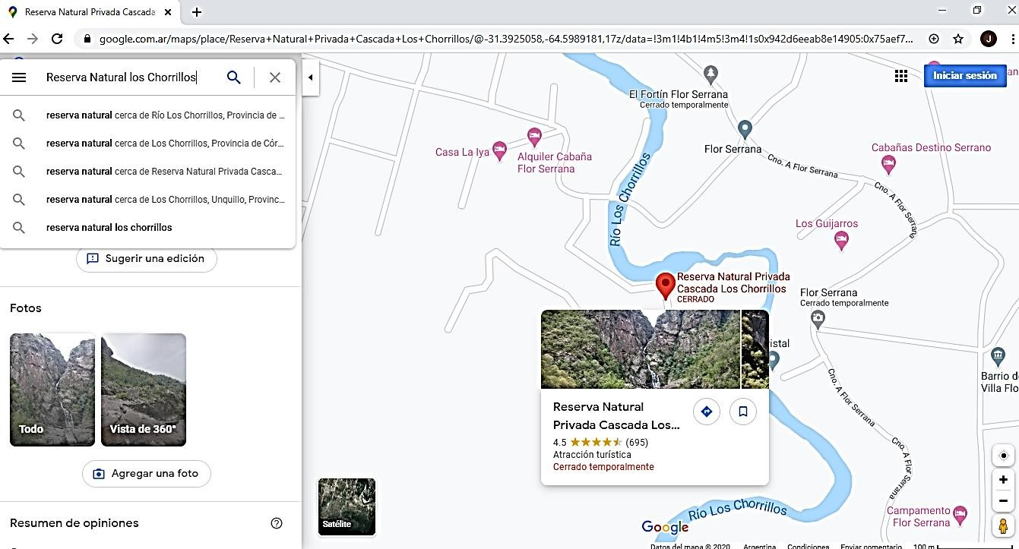
- En el Google Maps escribí “Reserva Natural Los Chorrillos”.
  - Si acercas la imagen podrás ver el nombre del río que pasa por allí, se llama
  - A tu izquierda aparecen fotografías, recórrelas detenidamente.
  - Aleja la imagen hasta ver el Lago San Roque a tu derecha de la pantalla.
  - Ese lago está muy cerca de una ciudad turística importante, ¿cuál es?
  - Seguí alejando la imagen hasta que aparezca la ciudad de Córdoba, ahora podés ver en el mapa la reserva Los Chorrillos.
  - En esa zona, ¿qué tipo de relieve predomina en la provincia?

  - Por último, aleja el mapa hasta ver la provincia completa, allí podrás observar bien la ubicación de esta reserva dentro del territorio cordobés.

11) Ahora en el Google Maps escribí: Argentina, Córdoba. Reserva natural Estancia las Dos Hermanas.

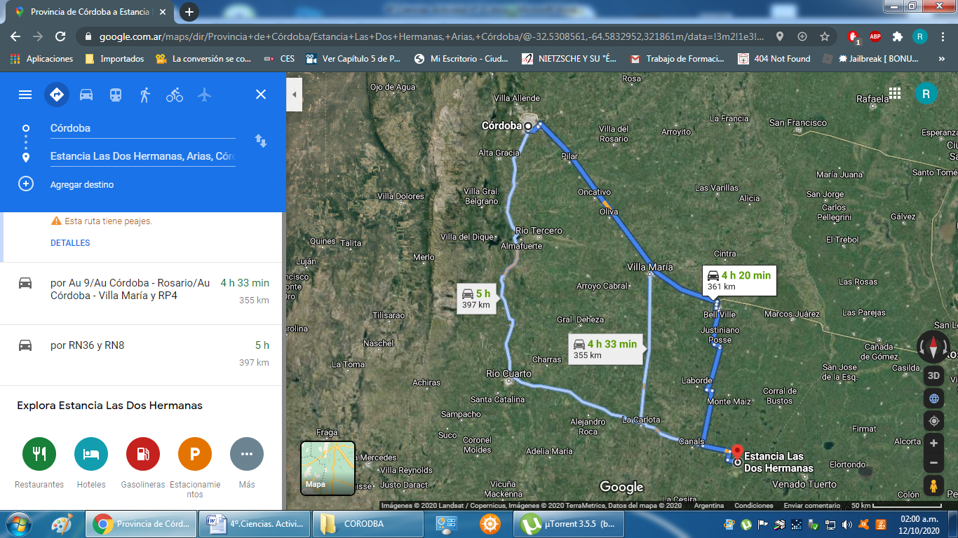

12) RESPONDÉ EN LA CARPETA

- ¿En qué parte de la provincia se encuentra?
- ¿Alguna vez escucha hablar de ella?
- Nombrá cinco lugares cercanos a la reserva.
- Mirá las fotos y descubrí la vegetación y los animales que viven en el lugar.

………………………………………………………………………………………………………………………….

Afluente: arroyo o río secundario que lleva sus aguas a otro mayor o principal.
Arroyo: río pequeño de escaso caudal y profundidad, que puede secarse.
Caudal: cantidad de agua que lleva una corriente o que fluye de un manantial o fuente.
Cuenca hidrográfica: depresión o forma geográfica que hace que el territorio vaya perdiendo altura a medida que se acerca al nivel del mar.
Las cuencas hidrográficas son aquellas que hacen que el agua que proviene de las montañas o del deshielo, descienda por la depresión. Hasta llegar al mar.

